100學年度第2學期 第（ 5 ）週
100學年度高雄市公立仁美國民小學 午餐菜色照片
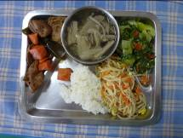
101.03.06-午餐菜色照片

101.03.05-午餐菜色照片

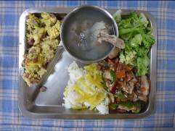
101.03.08-午餐菜色照片

101.03.07-午餐菜色照片

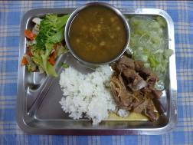
101.03.09-午餐菜色照片

午餐執秘 黃秀晴（代） 校長 古信鳳
主、副食菜單，請詳見本校午餐網站。

